邮箱历史邮件迁移说明

各位老师：

为了更好地帮助各位老师对邮箱历史邮件进行迁移，现将邮件迁移教程进行说明，具体操作流程如下：

1.浏览器输入网址：https://mail.zjhu.edu.cn/，输入用户名和密码登录邮箱。

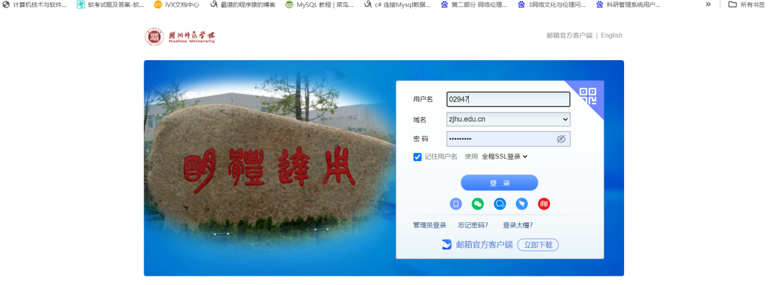

2.登录成功后，点击左上角的[设置],选择[邮箱设置]。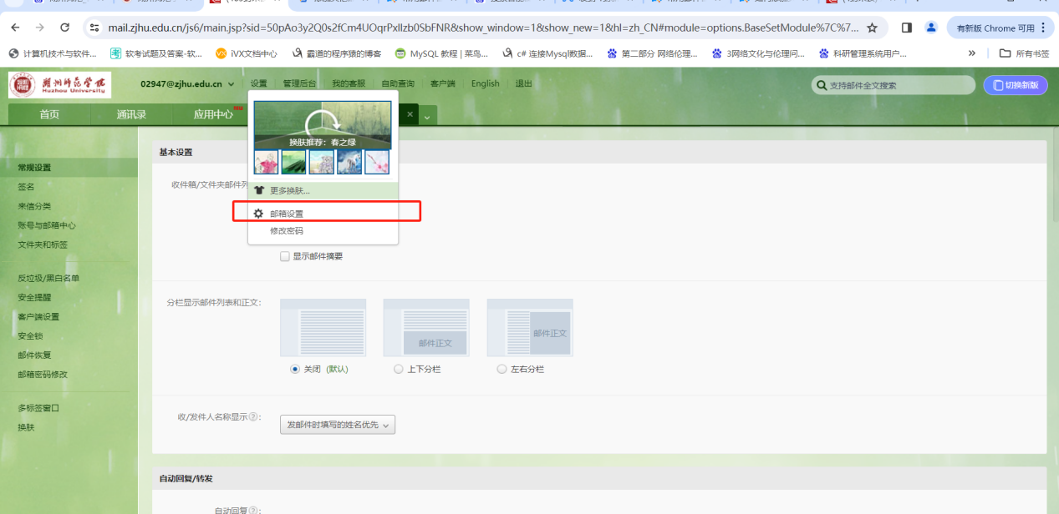

3.进入后，选择[客户端设置]，协议类型选择[POP3协议] [收取全部邮件]，客户端授权密码选择[关闭]。

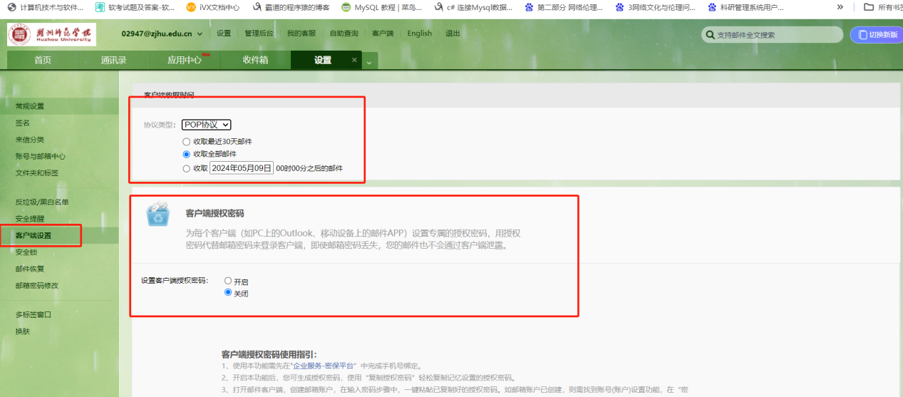

4.师院邮箱设置成功后，企业微信扫码登录湖州学院腾讯企业邮箱，网址为：http://mail.zjhzu.edu.cn/。

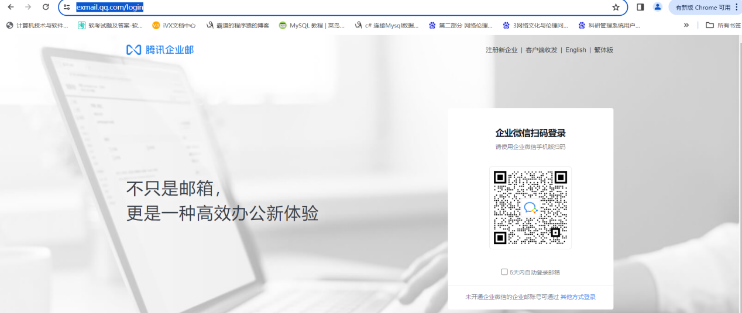

5.登录成功后，点击左上角[设置]，选择[其他邮箱]，点击[添加其他邮箱账户]。

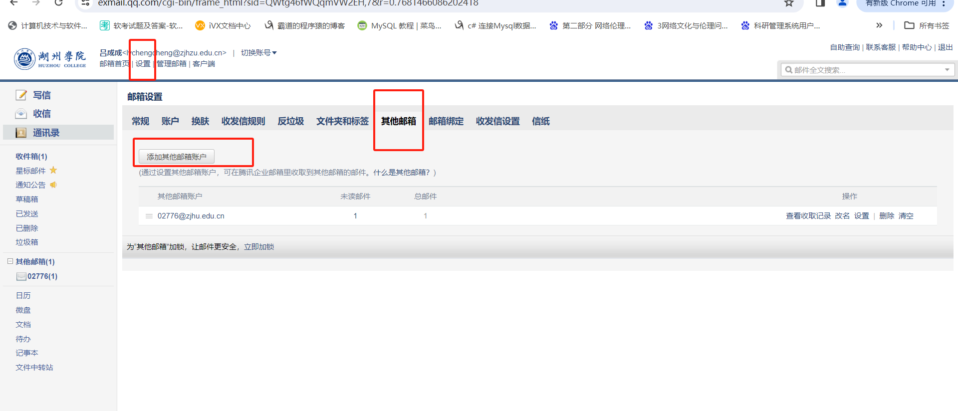

6.根据提示进行账号密码认证。

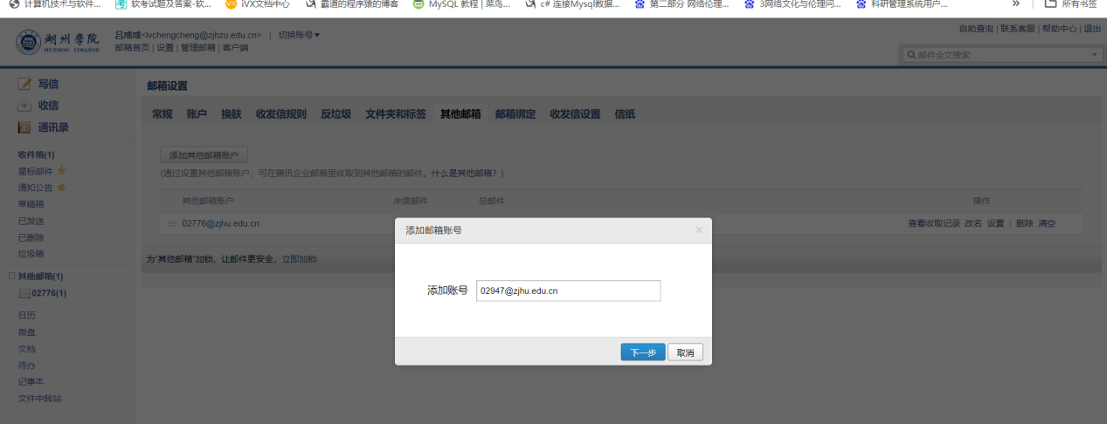

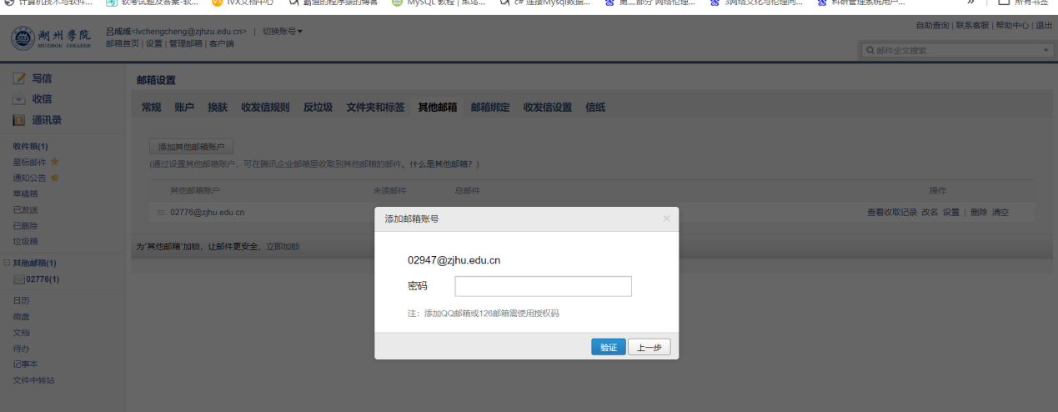

7.Pop服务器地址输入:[pophz.qiye.163.com](http://pophz.qiye.163.com/" \t "_blank)；

Pop服务器端口填写:995；

勾选开启SSL安全连接；

点击验证。

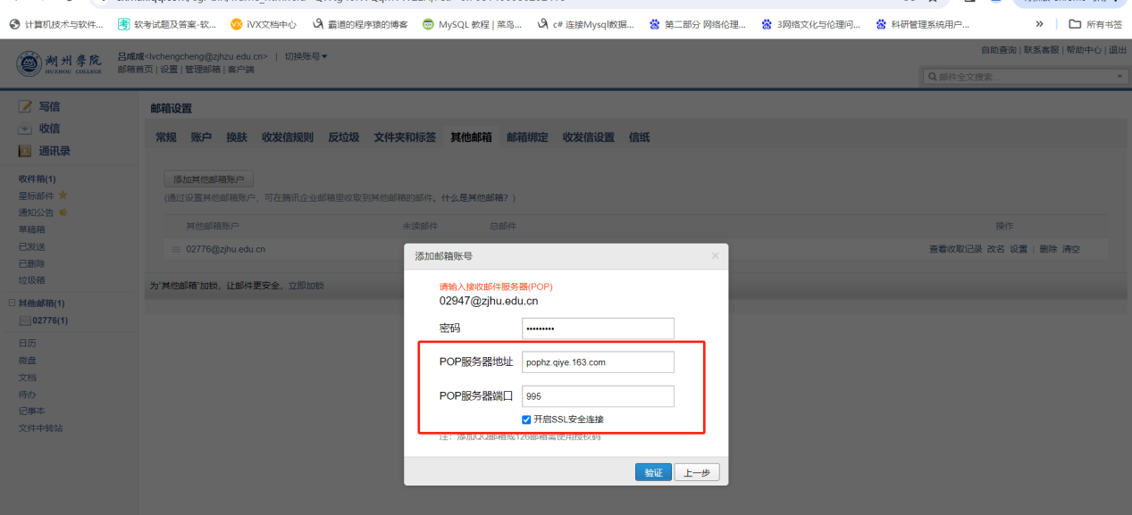

8.最后选择[收取全部邮件]，点击“查看”即可完成邮箱迁移。

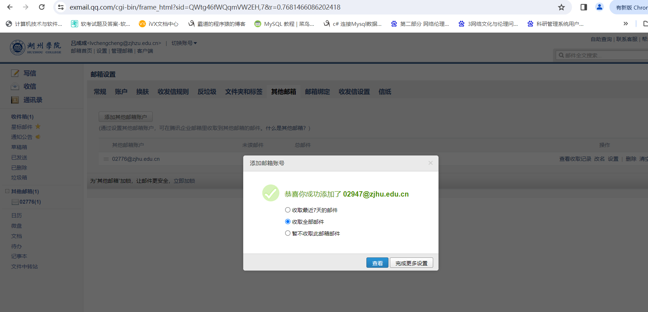

信息技术中心（网络数字中心）

2024年5月24日